一、单项选择题
1. 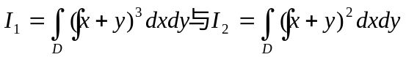，其中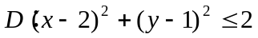,则下列关系式成立的是: （ Ｂ ）。
A．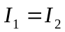 B．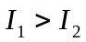 C. ．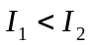 D．无法判断
2．设Ｄ由轴、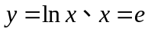围成，则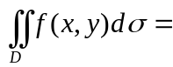（ Ｄ ）。
A．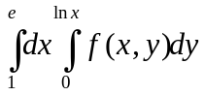 Ｂ．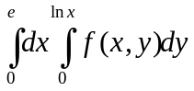 C．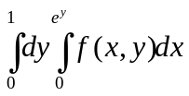 D．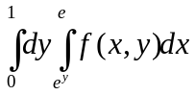
3．设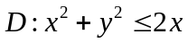， 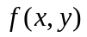在上连续． 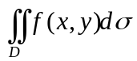=( C )。
A. 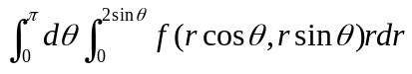 B.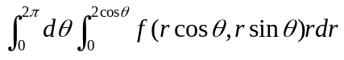
C.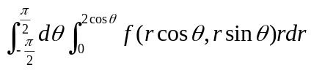 D. 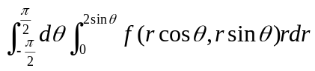
4．累次积分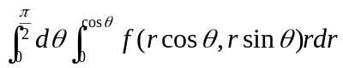可以写成（ D ）。
A.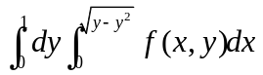. B.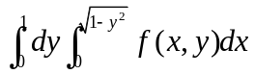.
C.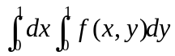. D.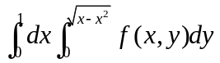
5. 设D为圆周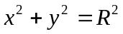所围的闭区域，则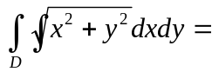（ C ）。
A.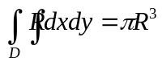 B.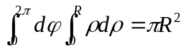
C.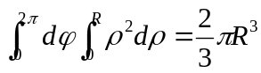` D.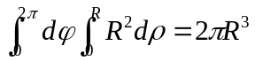
6. 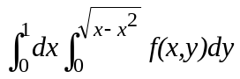＝（ A ）。
A．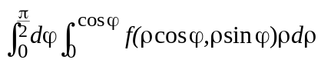 B．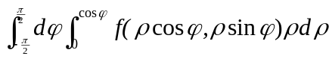
C．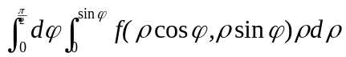 D．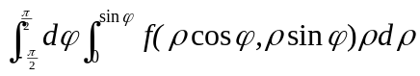 0
7．Ｄ由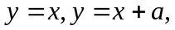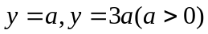所围，二重积分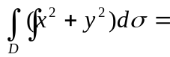（ B ）。
A.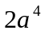 B.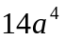 C.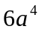 D．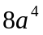
8．设Ω是空间的空心球域：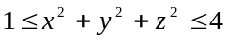，那么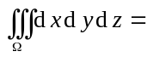（ C ）。
A. 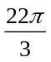 B. 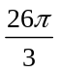 C. 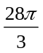 D. 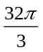
9．设有两空间区域，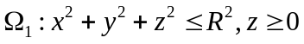；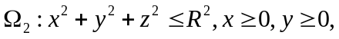
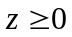，则以下结论正确的是 （ C ）。
A．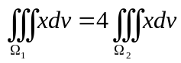 B．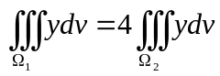
C．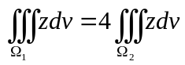 D．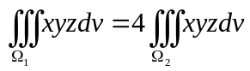
10．设为圆周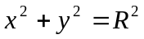所围成的闭区域，则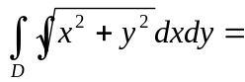（ Ｃ ）。
A．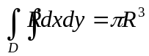． B．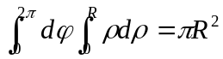．
C．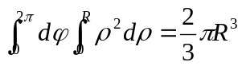． D．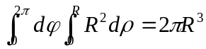．
11．设平面区域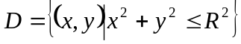，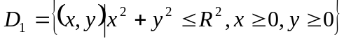，则下列等式正确的是（ D ）．
A．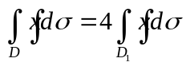． B．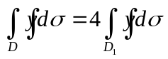．
C．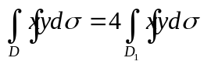． D．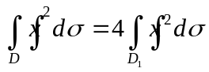．
12．设由曲线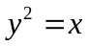和直线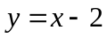围成，则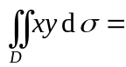（ Ｃ ）。
A．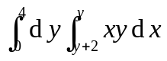 B．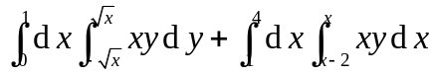
C．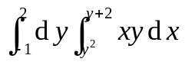 D．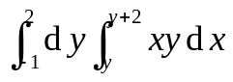
13．由上半球面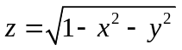和平面所围立体的体积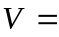（ A ）。
A．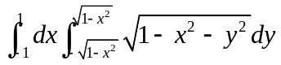 B．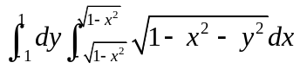
C．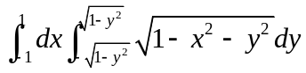 D．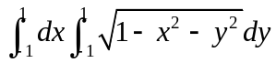
14．设 则正确的是（ D ）。
A.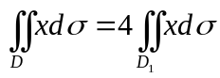 B.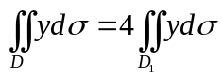
C.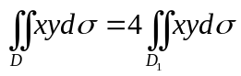 D.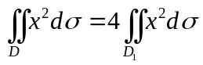

二、填空题
1．改变二次积分的积分顺序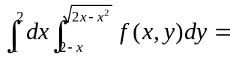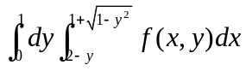。
2．交换积分次序： 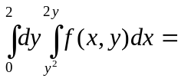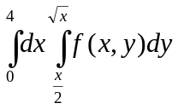。
3．已知是矩形区域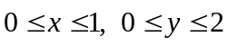，则__２___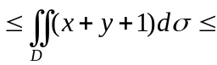 __８___。
4．设 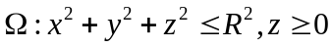，则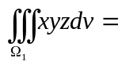 ＿０＿＿＿＿＿。
5. 设有空间闭区域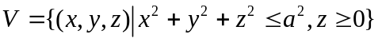,则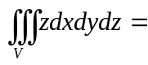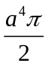。
6. 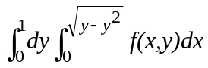化极坐标二次积分为 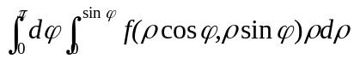
7． 把积分化为极坐标：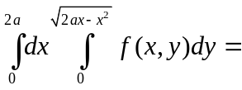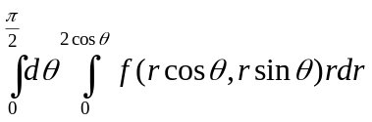
8．设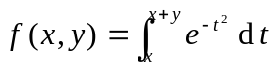，则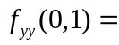________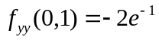____ 。
9．设Ω为球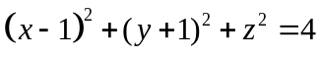，则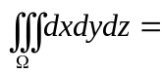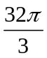。

三、解答题
1．计算重积分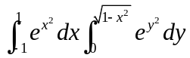。
解：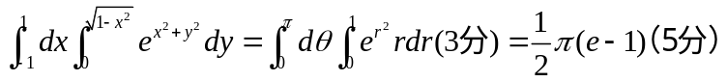
2．计算重积分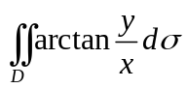，其中D是由圆周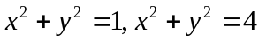及直线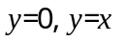 所围成的在第一象限内的闭区域。
解： 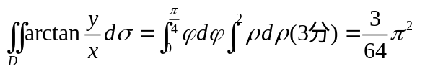

3．求曲面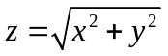被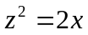所割下部分的面积.
解： 两曲面交线在面上的投影为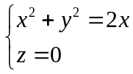, 故积分区域为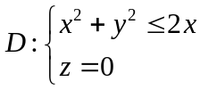2分
则 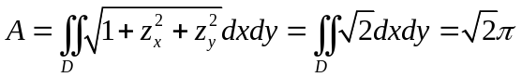
4．计算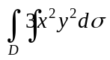，其中D是由x轴、y轴及抛物线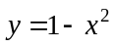所围成的在第一象限内的闭区域．
解: 画出积分区域D如图所示．可见D可表示为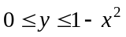，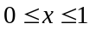．
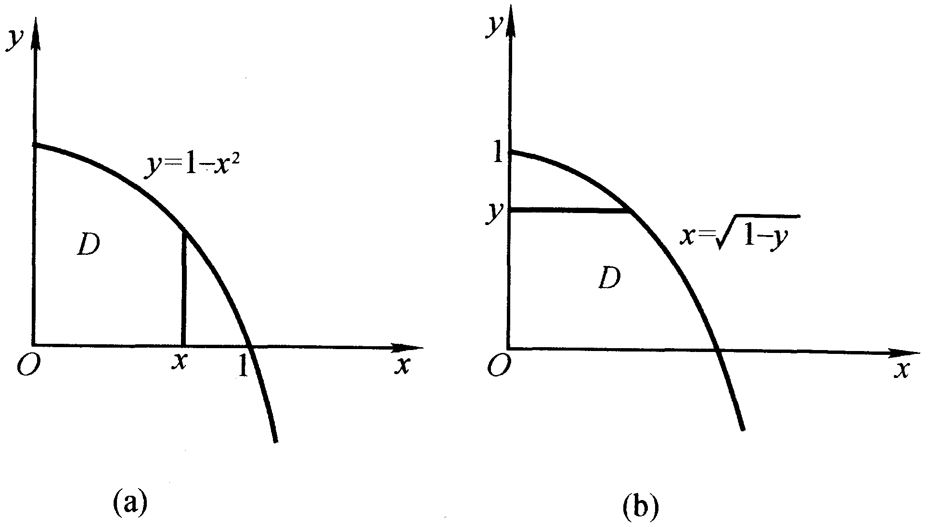
利用公式（1）得
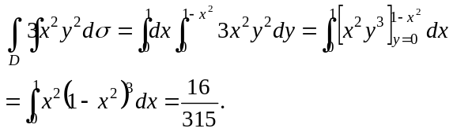
5．计算积分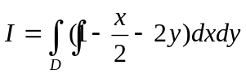，其中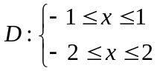。
解: 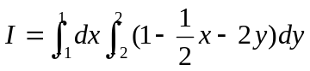
=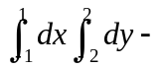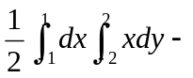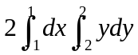=。
6．计算二重积分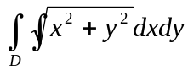，其中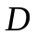是由轴及圆周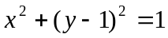所围成的在第一象限内的区域。
解：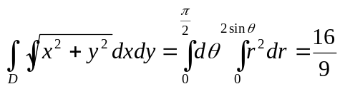。
7．计算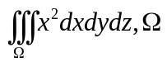为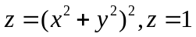所围成的闭区域。
解： 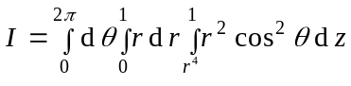 =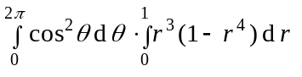
=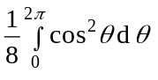 =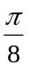
8．求由平面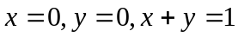所围成的柱体被平面及抛物面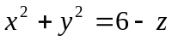截得的立体的体积.
解: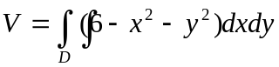 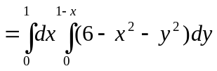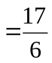
9. 计算二重积分：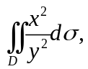其中Ｄ由直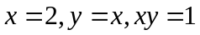所围成的闭区域。
解：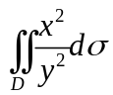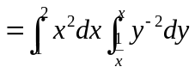＝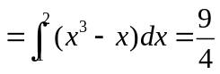
10. 计算二重积分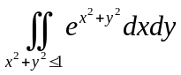。
解： 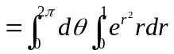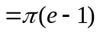
11．计算二重积分：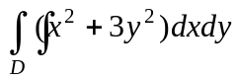，其中区域D是由直线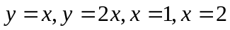围成（如图）
y
x
O
y=2x
y=x
1
2
解：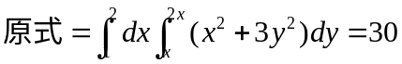

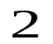
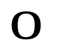
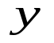
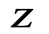
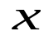
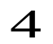
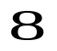
12. 求由曲面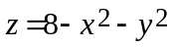，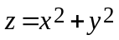所围立体的体积。
解：两曲面的交线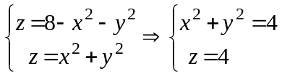。
故所求立体在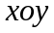面上的投影区域为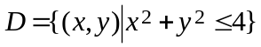。
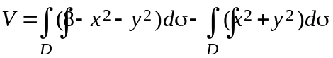
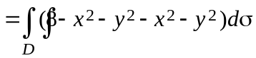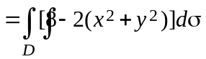
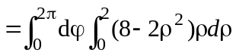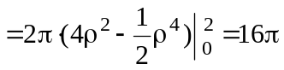。
13.计算二重积分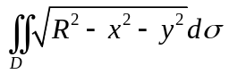，其中Ｄ是圆周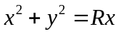上半圆与x轴所围成的闭区域。
解：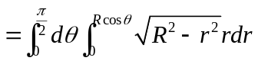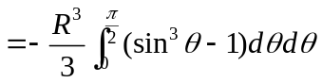
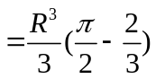
14. 计算由四个平面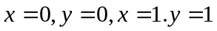所围成的柱体被平面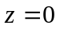及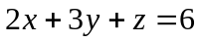所截得的立体体积。
解：，
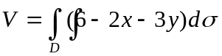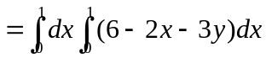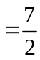
15．计算二重积分 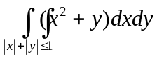。
解：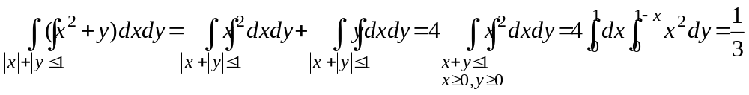６分
16．计算三重积分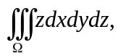其中为曲面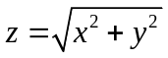与平面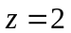所围成的闭区域。
解：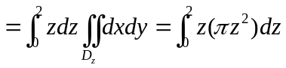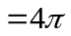
四、证明题：
1．证明：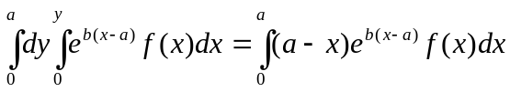
证明：交换积分次序：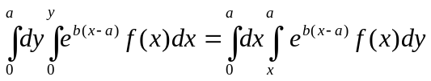
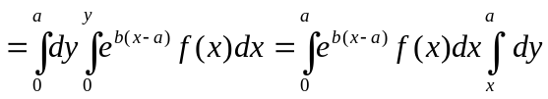
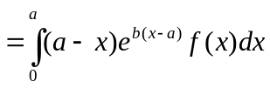
2．证明：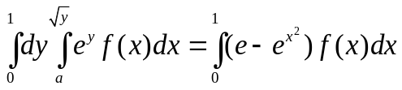。
证明： 交换积分次序：

